Всероссийский субботник 24.04.2021
Приняли участие организации: Администрация Глажевского сельского поселения, геронтологический центр п.Глажево, котельная п.Глажево, Мп «Глажевское Жилищное хозяйство», ДК «Юбилейный», ИП Леонтьева Ж., депутаты Глажевского сельского поселения
В рамках всероссийского субботника на территории МО Глажевское сельское поселение были убраны:
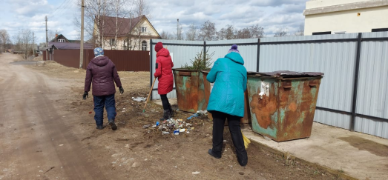
работниками администрации МО ГСП:
д. Бор -

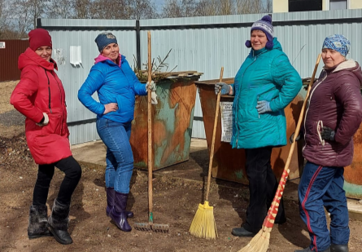

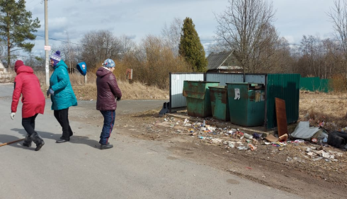
п. Тихорицы -

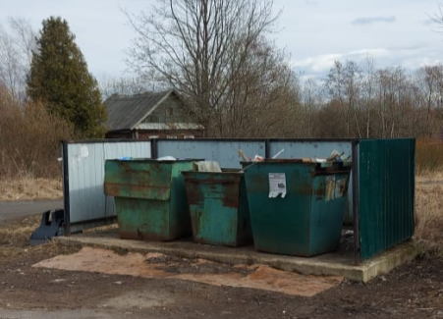

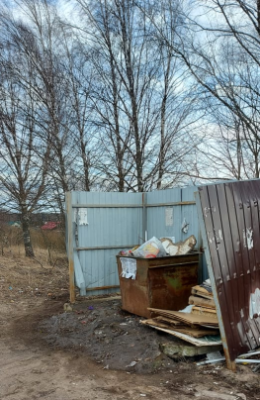
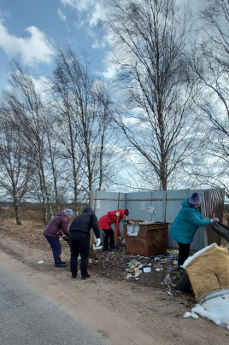

д. Подсопье -

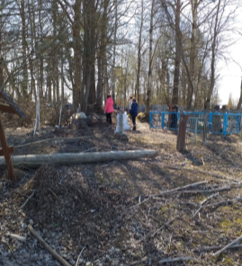
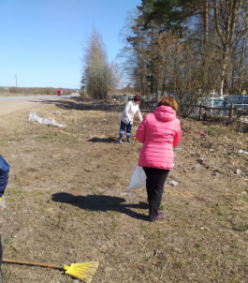

д. Черенцево -

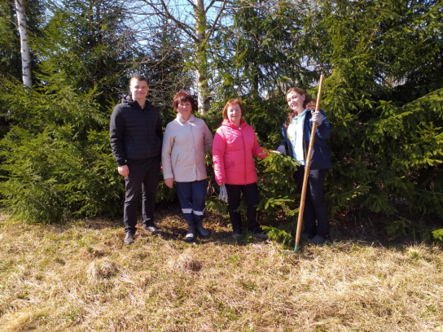

-

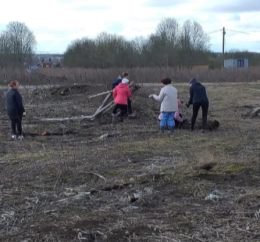
п. Глажево,
территория за домами 15-16

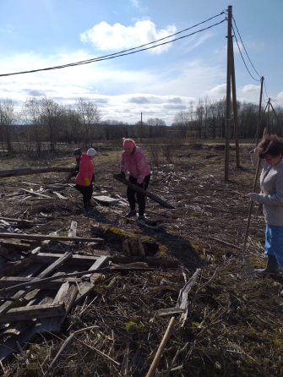

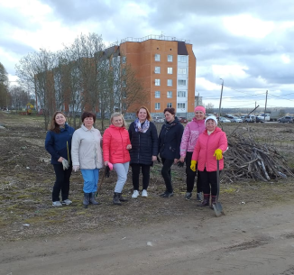

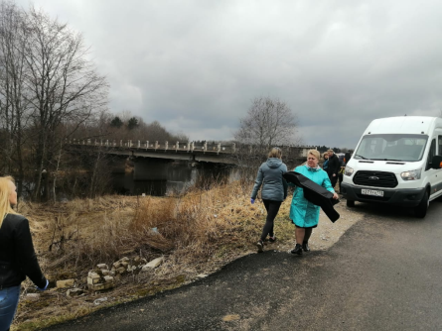
работниками генологического центра п. Глажево убран берег реки Влоя :

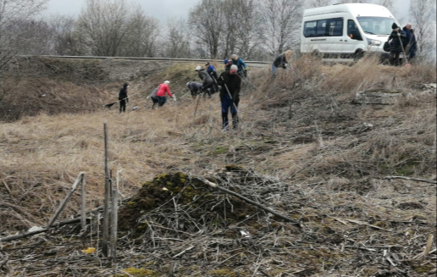

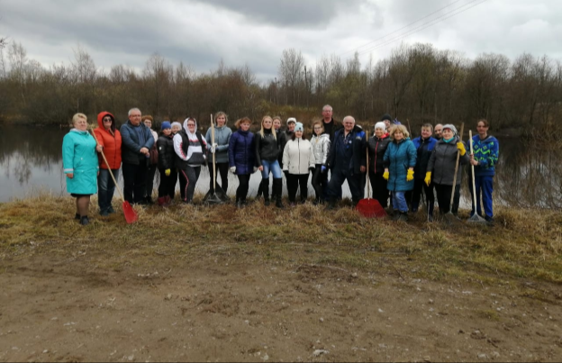

Работниками ДК Юбилейный и депутатами МО Глажевское СП была убрана пешеходная дорожка п. Глажево -д. Подсопье
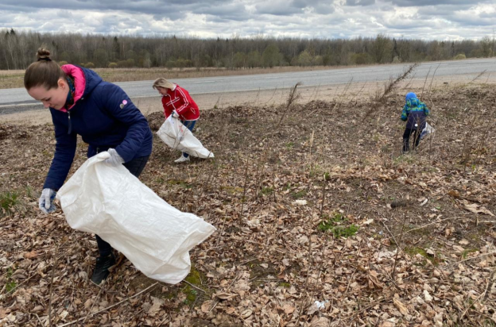

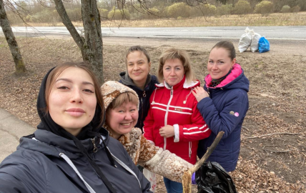

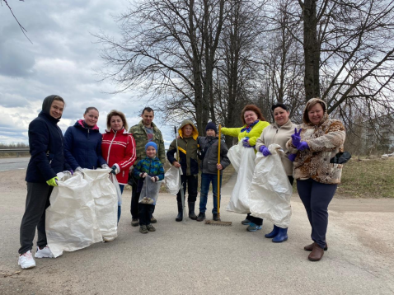

Работниками МП Глажевское ЖХ убраны придомовые и общественные территории п. Глажево :
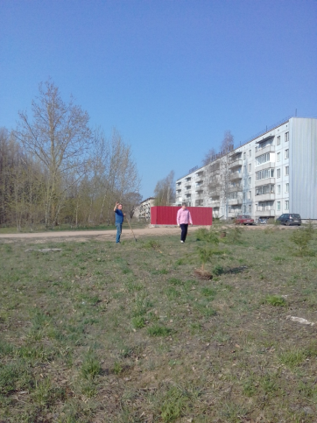

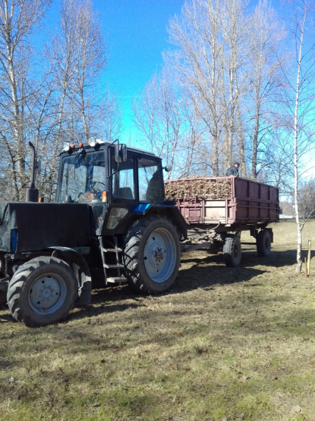

Работники котельной п. Глажево убрали подведомственные территории:
